**第五章作业**

**对于指令：ADD (R2)，1000H(PC)**

**画出其指令周期流程图，并列出相应的微操作控制信号**

**ADD（R2）**

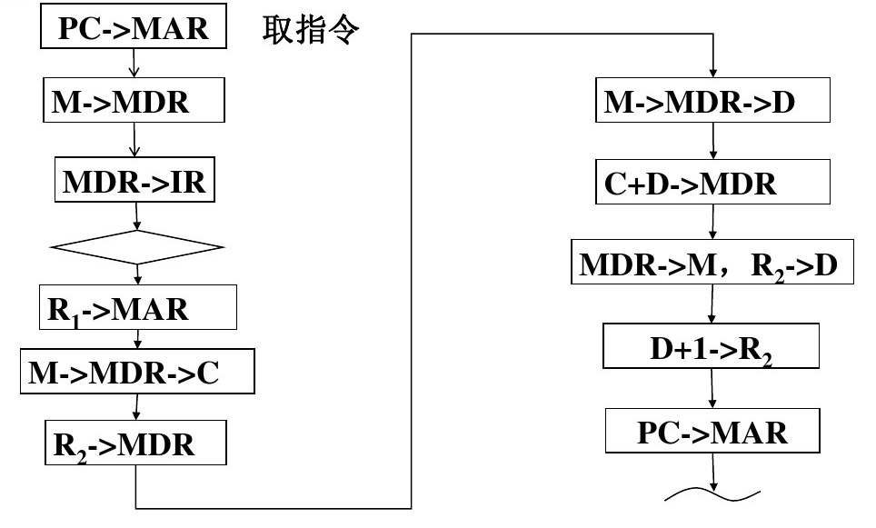

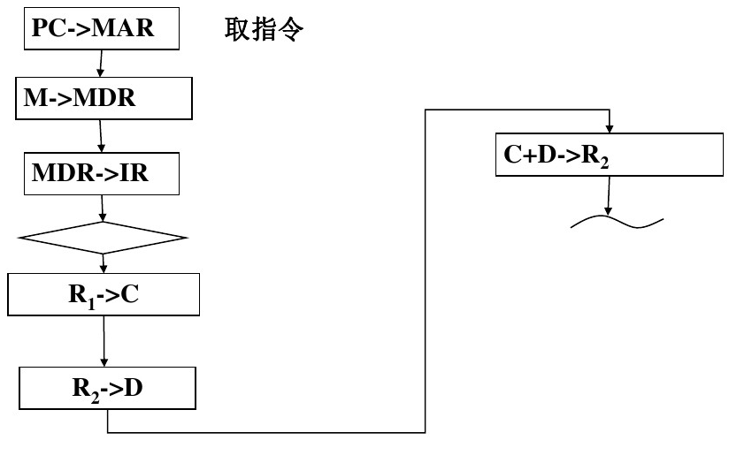

**1000H(PC)**

Cpu周期 Cpu周期 Cpu周期 Cpu周期 Cpu周期

开始

执行命令

取目的操作数

取源操作数

指令译码

收取指令（pc）+1

取指令第2字长(pd)+1

取指周期1 取指周期2 取指周期3 取指周期4 取指周期5